E-Portfolios
Lernende dokumentieren und reflektieren Lernfortschritte

Kurzbeschreibung
Bei der Portfolioarbeit handelt es sich nicht um eine einzelne Methode, sondern ein Lehr- und Lernkonzept. E-Portfolios sind digitale Sammelmappen, mit der der Lernprozess dokumentiert, reflektiert und präsentiert werden kann. Online realisiert kann immer darauf zugegriffen werden. In diesem Use Case werden gängige Varianten der Portfolioarbeit allgemein und die Vorteile des Umstiegs auf E-Portfolios vorgestellt.

Allgemeine Eckdaten
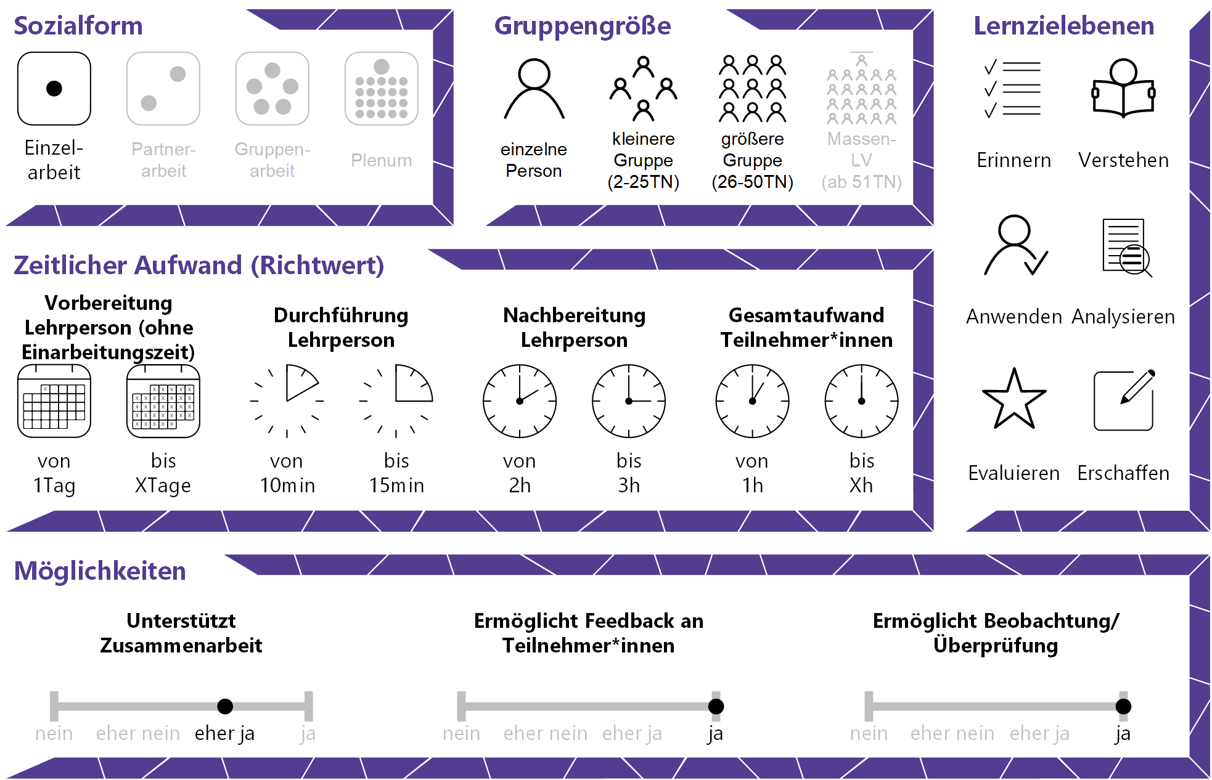

Inhaltsverzeichnis

Gründe für den Einsatz 1
Technische Infrastruktur / Empfehlungen 1
Rolle der Lehrperson 1
Einsatzmöglichkeiten / Methoden 2
Reflexions-/Beurteilungsportfolio 2
Präsentationsportfolio 2
Entwicklungsportfolio 2
Zeitlicher Aufwand 3
Tipps zur Umsetzung 4
Vorteile / Herausforderungen 4
Einfluss auf Lernerfolg 4
Einfluss auf Motivation 5
Rechtliche Aspekte 5
Mögliche Tools für Umsetzung 5
Lernmanagementsysteme 5
Portfoliosoftware 6
Blog- und Websitebaukästen 6
Anwendungsbeispiel(e) 6
Weiterführende Literatur und Beispiele 7
Quellen 8

Gründe für den Einsatz
- E-Portfolios unterstützen die im Bologna-Prozess vorgesehene Kompetenz- und Studierendenorientierung.
- E-Portfolios erlauben nicht nur die Auseinandersetzung mit dem Lernprodukt, sondern auch mit dem Prozess des Lernens.
- Durch die Reflexion über den Lernfortschritt können die TN Stärken und Schwächen erkennen und gezielt daran arbeiten.
- Das E-Portfolio ermöglicht eine kreative Auseinandersetzung mit dem Lernstoff.
- E-Portfolios erlauben die Erstellung von multimodalen Einträgen (Bild/Ton/Video …).
- E-Portfolios können schnell und einfach geteilt, vervielfältigt und versendet werden.
- Peer-Feedback und Rückmeldungen können bei E-Portfolios einfach hinterlassen werden, ohne die Aufträge selbst zu verändern (kein klassischer Rotstift).

Technische Infrastruktur / Empfehlungen
Das Schreiben eines Portfolios ist prinzipiell auf jedem Endgerät möglich, zu empfehlen ist dennoch ein Laptop oder Computer, der das Tippen erleichtert. Die verwendete Software ist meistens webbasiert, weshalb nur ein unterstützter Browser für Lehrpersonen (LP) und Teilnehmer*innen erforderlich ist.

Rolle der Lehrperson
Der LP obliegen die Organisation und das Bereitstellen der benötigten Ressourcen (beim E-Portfolio bspw. eine Plattform). In der Lehrveranstaltung erklärt die LP den Zweck des Portfolios und die Arbeitsaufträge. Die Arbeit an den Aufträgen erfolgt in der Regel außerhalb der Präsenzzeiten asynchron und online durch die TN. Die LP steht bei Bedarf online begleitend und unterstützend zur Seite. Wird das Portfolio am Ende zur Beurteilung herangezogen, erfüllt die LP auch die Rolle der Beurteilerin.

Einsatzmöglichkeiten / Methoden
Bei der Portfolioarbeit handelt es sich nicht um eine einzelne Methode, sondern um ein gesamtes Lehr- und Lernkonzept. Die Nutzungsmöglichkeiten von Portfolios sind vielfältig, sie können beispielsweise als alternative Lern- und Reflexionsmethode oder zur Leistungsbeurteilung eingesetzt werden. Die Ziele der Portfolioarbeit beschränken sich nicht auf inhaltliche Lernziele, sondern fördern auch übergeordnete Ziele wie Selbstbestimmung oder Kompetenzentwicklung. Das fordert den vollen Einsatz der didaktischen, organisatorischen und kooperativen Kompetenzen der Lehrperson.
Die gängigsten Portfolio-Varianten sind:

Reflexions-/Beurteilungsportfolio
In dieser Variante demonstrieren die TN durch ihre Beiträge ihren Lernfortschritt und durch ihre Reflexionen das Bewusstsein über den Lernprozess. Reflexionsportfolios können auch mit Feedbackschleifen verbunden und zur Beurteilung herangezogen werden. Diese Variante wird am häufigsten in Lehrveranstaltungen eingesetzt.

Präsentationsportfolio
Das Präsentationsportfolio ist eine Zusammenstellung der besten Werke (Texte, Bilder, künstlerische Werke …) der TN, mit denen sie ihre Kompetenzen unter Beweis stellen können. Derartige Portfolios werden beispielsweise auch in Bewerbungsverfahren verwendet.

Entwicklungsportfolio
Wie der Name schon andeutet, stellt das Entwicklungsportfolio eine Sammlung von Materialien dar, die die Entwicklung der TN über einen längeren Zeitraum – oft über das ganze Studium hinweg bis in die berufliche Laufbahn – dokumentieren. Hier wird in einer einzelnen LV meist nur ein Grundstein gelegt.

E-Portfolios unterscheiden sich im Erscheinungsbild weitgehend von herkömmlichen Portfolios. Die Erstellung erfolgt mittels einer Portfoliosoftware (wie beispielsweise Mahara) oder auf einer Portfolioplattform. E-Portfolios ähneln einem persönlichen Blog oder einer Website, daher kann bei Bedarf auch auf ein derartiges Tool ausgewichen werden. Spezielle Portfolioplattformen ermöglichen zusätzliche für die Portfolioarbeit relevante Funktionen, beispielsweise das Ein- und Ausblenden von Beiträgen für bestimmte Zielgruppen. Das ist deshalb notwendig, da das Portfolio eine sehr persönliche Arbeit darstellt, die je nach TN-Wunsch standardmäßig ausgeblendet und anderen ausschließlich zur Bewertung bzw. zum Feedback zugänglich gemacht werden kann. Das E-Portfolio erweitert auch die kreativen Möglichkeiten der TN durch die Option der Einbindung von Bild, Audio und Video. In diesem Zusammenhang ist es wichtig, auf Urheberrechtsaspekte und die Möglichkeit der Verwendung von freien Bildungsressourcen (Open Educational Resources / OER), z.B. Inhalte lizensiert nach Creative Commons, oder gemeinfreie Werke, hinzuweisen.
Ein wichtiger Faktor für gelungene Portfolioarbeit ist die Planung der LP. Das Ziel und die einzelnen Aufträge, die im besten Fall auch höhere Lernzielstufen wie Analyse und Evaluation abzielen, sollten durchdacht und verständlich formuliert sein. Am besten werden Portfolios Schritt für Schritt eingeführt, also durch einen Auftrag nach dem anderen. Wird beispielsweise am Ende jeder Einheit ein thematisch passender Auftrag vorgestellt, entsteht eine umfangreiche inhaltliche Sammlung, die eine Seminararbeit oder eine Prüfung ersetzen könnte. Je nachdem, wie Sie es bevorzugen, können Sie die Aufträge zeitnah nach jeder Einheit verlangen oder eine gesammelte Abgabe am Ende wählen.
Wichtig bei der Wahl der Arbeitsaufträge ist der Fokus auf die Reflexionstätigkeit der TN. Im Idealfall ist in die Portfolioarbeit auch eine Peer-Feedbackschleife durch Kolleg*innen eingebaut. Gegenseitige Verbesserungsvorschläge und das Aufzeigen von Stärken und Schwächen sind für beide Seiten hilfreich. E-Portfolios können besonders einfach mit Rückmeldungen versehen werden, indem man sie online besucht und Kommentare hinterlässt. Wenn neben der eigenen Reflexion und dem Peer-Feedback von Kolleg*innen auch Sie sich Zeit für individuelles Feedback nehmen, ist das E-Portfolio optimal genutzt.

Zeitlicher Aufwand
Wie die Methodenbeschreibung zeigt, können E-Portfolios vielfältig eingesetzt werden, weshalb sich der Zeitaufwand schwierig pauschalisieren lässt. Der Vorbereitungsaufwand der LP und der Zeitaufwand während der Lehrveranstaltung, um das Konzept und die regelmäßigen Aufträge zu erklären, sind zu berücksichtigen. Auch für die TN bedeutet das Portfolio einen Zeitaufwand, der allerdings durch Einsparungen in anderen Bereichen (keine Prüfung / weniger andere Aufgaben) ausgeglichen werden kann. Kurz: Die Beschäftigung mit dem E-Portfolio umfasst meist Wochen oder Monate, der tatsächliche TN-Aufwand hängt von den gestellten Aufträgen ab.

Tipps zur Umsetzung
- Lassen Sie die TN nicht allein mit ihren Aufgaben, sondern unterstützen Sie sie laufend.
- Teilen Sie genau mit, welche Aufträge zu welchem Ziel / Zweck zu erfüllen sind.
- Setzen Sie sich im Vorhinein mit ihrer gewählten digitalen Plattform bzw. mit den Funktionen des Tools auseinander, um den TN deren Funktionen erklären zu können.
- Geben Sie Hilfestellung zur konstruktiven Formulierung von Peer Feedback bzw. legen Sie Kriterien fest, auf die im Peer Feedback geachtet werden soll.

Vorteile / Herausforderungen
- E-Portfolios stellen eine Alternative zum herkömmlichen Lehren, Lernen und auch Prüfen dar und sind als Prozess zu sehen, der Zeit in Anspruch nimmt.
- Der Umsetzungsgrad ist abhängig von den Rahmenbedingungen der Hochschule, beispielsweise der Prüfungsordnung (Kann das E-Portfolio als alternative Prüfungsmethode eingesetzt werden?).
- Völlige Studierendenzentriertheit lässt sich vermutlich schwer umsetzen. In der Realität wird die selbstbestimmte Portfolioarbeit oft durch normierte Aufgabenstellungen eingeschränkt, wodurch die TN sich anpassen und die Selbstreflexion vernachlässigen. Behalten Sie daher bei der Planung die Vielfalt der Aufgaben und die Zeit für Reflexion im Auge.

Einfluss auf Lernerfolg
Die TN reflektieren während der Portfolioarbeit über ihr Lernen und sie üben, ihre Leistung selbst zu bewerten. Die TN werden so angehalten, laufend an ihrem Lernerfolg zu arbeiten, anstatt nur punktuell gute Prüfungsleistungen zu vollbringen.

Einfluss auf Motivation
Ist die Portfolioarbeit so angelegt, dass die TN den Zweck und persönlichen Nutzen erkennen und ihrer Kreativität freien Lauf lassen können, kann sich die Motivation steigern. Portfolios sind nicht defizitorientiert, sondern fokussieren auf die erreichten Kompetenzen, was bestärkend für die TN ist.

Rechtliche Aspekte
Mit diesem Absatz möchten wir Sie für rechtliche Aspekte beim Einsatz von digitalen Technologien in Unterricht und Lehre sensibilisieren. Gesetzliche Bestimmungen sind jedenfalls einzuhalten. Für diesen Use Case sind insbesondere folgende Rechtsthematiken relevant:
- Urheberrecht
Jede*r TN ist selbst dafür verantwortlich, das Urheberrecht im E-Portfolio einzuhalten, nur eigene Werke zu veröffentlichen und fremde Teile zu zitieren. Es ist dennoch empfehlenswert, die TN auf rechtliche Aspekte aufmerksam zu machen und besonders im Hinblick auf verwendete Bilder freie Bilddatenbanken wie z.B. Pixabay und Pexels als Alternativen vorzustellen.
- Nutzungsbedingungen der verwendeten Tools und Programme
- Datenschutzgrundverordnung (inkl. Datensicherheit)
In Portfolios werden je nach Auftrag viele persönliche Daten hochgeladen (zum Beispiel Fotos, Lebenslauf usw.). Weitere Informationen finden sie beispielsweise im kostenlos nutzbaren MOOC „DSGVO-Schulung für Forschungs- und Bildungseinrichtungen“.
- Prüfungsordnung
Bitte wenden Sie sich bei weiteren Fragen an die zuständige Abteilung(en) Ihrer Institution.

Mögliche Tools für Umsetzung

Lernmanagementsysteme
Lernmanagementsysteme (LMS) ermöglichen Online-Aktivitäten, Kommunikation und die Verwaltung von Materialien und TN. LMS bieten bei entsprechender Freischaltung auch eine Plattform für Portfolios. So können über das Semester gesammelte Forenbeiträge und Abgaben per Klick von den TN ins Portfolio exportiert werden. An Hochschulen ist meist ein bestimmtes LMS in Gebrauch, welches von allen LP genutzt werden kann; im steirischen Hochschulraum sind das aktuell:
- Moodle (freies Lernmanagementsystem)
- itslearning (kommerzielles Lernmanagementsystem)

Portfoliosoftware
Eigens für die Portfolioerstellung kreierte Software ermöglicht die Erstellung von einzelnen Portfoliobeiträgen in Text-, Bild-, Audio- und Videoform, das Führen eines Lernjournals, das Ein- und Ausblenden von Beiträgen für verschiedene Zielgruppen und das Geben von Feedback via Kommentar. Manche Portfoliosoftwareprogramme sind online verfügbar, andere benötigen einen Server.
- Foliospaces (kostenlose Online-Plattform zum Erstellen von einfachen Portfolios, basiert auf Mahara)
- Mahara (Open Source, umfangreicher Portfolioeditor, benötigt allerdings einen eigenen Webserver. Die Donauuniversität Krems führt ein österreichweites Mahara-Projekt für teilnehmende Hochschulen, Einzelpersonen können auf Anfrage ebenfalls ein Konto anlegen.)

Blog- und Websitebaukästen
Diese Tools sind keine designierten Portfolioplattformen, ermöglichen aber den Großteil der notwendigen Funktionen, beispielsweise die Erstellung von einzelnen Beiträgen in Text-, Bild-, Audio- und Videoform und die Kommentarfunktion.
- Wordpress (Freemium, ermöglicht die kostenlose Erstellung einer eigenen Website / eines Blogs / eines Portfolios)
- Wix.com (Freemium, Website-Baukasten)

Anwendungsbeispiel(e)
Die LP wählt ein E-Portfolio zur Begleitung einer Praxisphase / eines Praktikums der TN. Die TN befinden sich über mehrere Wochen in der Praxis und erhalten begleitende Aufträge, um über ihre Erfahrungen, ihren Fortschritt und ihre Kompetenzerweiterung zu reflektieren. Die TN führen das E-Portfolio als Blog, wo sie ihre Reflexionseinträge (Journal) mit Fotos und Videos aus der Praxis (sofern aus datenschutzrechtlichen Gründen möglich, in der Schulpraxis beispielsweise ein Tafelbild) abwechseln. Die LP setzt laufende Deadlines, damit die Reflexionen nicht durch Verfassung im Nachhinein verfälscht werden, sondern immer die aktuellen Eindrücke widerspiegeln und gibt auch laufend Feedback. Die TN werden zudem aufgefordert, sich gegenseitig vertiefende Reflexionsfragen zu stellen, um so die Erfahrungen in einen größeren Kontext einzubetten. Am Ende werden die zentralen Ergebnisse in einer abschließenden Präsenzeinheit nochmals auf einer Metaebene reflektiert.

Weiterführende Literatur und Beispiele
- e-teaching.org (2015). E-Portfolio. Zuletzt geändert am 22.07.2015. Leibniz-Institut für Wissensmedien.
- van Treeck, Timo, Himpsl-Gutermann, Klaus, Robes, Jochen (2013). Offene und partizipative Lernkonzepte. E-Portfolios, MOOCs und Flipped Classrooms. In: L3T. CC BY-SA L3T.
- Berner Fachhochschule. E-Portfolios in der Praxis. didaktiv Oktober 2016.
- Klaus Himpsl-Gutermann: Mein Präsentationsportfolio. Dieser Link führt zu einem Mahara-Beispielportfolio, dessen Inhalt gleichzeitig über E-Portfolios informiert.

Quellen

Kerstin Mayrberger (2013). E-Portfolios in der Hochschule – zwischen Ideal und Realität. In Damian Miller, Benno Volk (Hrsg.), E-Portfolio an der Schnittstelle von Studium und Beruf. Münster: Waxmann. 60-72.
Hächer, Thomas, Seemann, Jan (2013). Von analogen Portfolios für die Entwicklung von digitalen E-Portfolios lernen. In Damian Miller, Benno Volk (Hrsg.), E-Portfolio an der Schnittstelle von Studium und Beruf. Münster: Waxmann. 73-90.
van Treeck, Timo, Himpsl-Gutermann, Klaus, Robes, Jochen (2013). Offene und partizipative Lernkonzepte. E-Portfolios, MOOCs und Flipped Classrooms. In L3T. CC BY-SA L3T.
e-teaching.org (2015). E-Portfolio. Zuletzt geändert am 22.07.2015. Leibniz-Institut für Wissensmedien.
Berner Fachhochschule. E-Portfolios in der Praxis. didaktiv Oktober 2016. S. 7.
e-teaching.org (2015). E-Portfolio. Zuletzt geändert am 22.07.2015. Leibniz-Institut für Wissensmedien.

